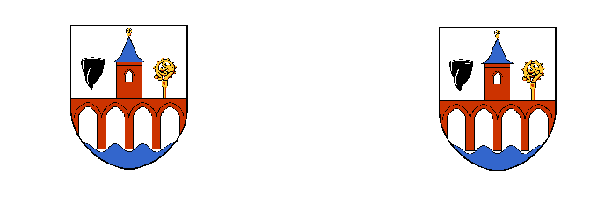**MĚSTO SÁZAVA**

**Zastupitelstvo města Sázava**

**Obecně závazná vyhláška města Sázava,**

**o změně obecně závazné vyhlášky č. 3/2021,**

**o místním poplatku za obecní systém odpadového hospodářství**

Zastupitelstvo města Sázava se na svém zasedání dne 12. 12. 2022 usnesením č. 2/9/1/2022 usneslo vydat na základě § 14 zákona č. 565/1990 Sb., o místních poplatcích, ve znění pozdějších předpisů (dále jen „zákon o místních poplatcích“), a v souladu s § 10 písm. d) a § 84 odst. 2 písm. h) zákona č. 128/2000 Sb., o obcích (obecní zřízení), ve znění pozdějších předpisů, tuto obecně závaznou vyhlášku (dále jen „tato vyhláška“):

Čl. I

Obecně závazná vyhláška města Sázava č. 3/2021, o místním poplatku za obecní systém odpadového hospodářství, ze dne 6. 9. 2021, se mění takto:

1. **Čl. 5 odst. 1 zní:**

„(1) Sazba poplatku činí 1000 Kč.“

Čl. II

Účinnost

Tato obecně závazná vyhláška nabývá účinnosti dnem 1. 1. 2023.

Mgr. Monika Pospíšilová v. r. Mgr. Vladimír Dvořák, MBA v. r.

místostarosta starosta